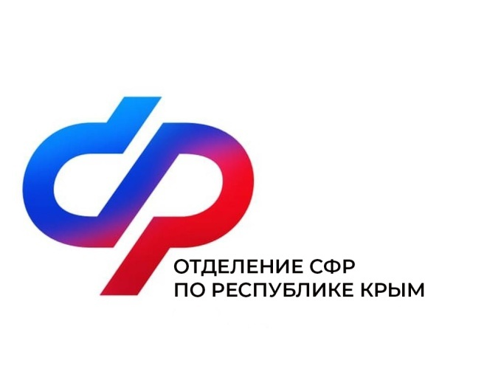

План мероприятий

Центра общения старшего поколения

в Советском районе

на январь 2025 года

|  |  |  |
| --- | --- | --- |
| № | Наименование мероприятия | Дата проведения |
| 1 | Лекция на тему: «Пожилые люди и финансовые мошенники» | 13 января  в 11:00 |
| 2 | Киновикторина «Этот Старый Новый год» по фильмам о праздновании Нового года | 15 января  в 15:00 |
| 3 | Посещение музея, тематический кинопоказ: «Любимые места родного Крыма» | 16 января  в 11:00  Музей Советского района  Пгт. Советский, ул. 30 лет Победы, д. 13 |
| 4 | Посещение праздничного концерта в Советском РДК к Дню Республики Крыма «Жемчужина мира – пленительный Крым» | 17 января  в 16:00  ЦКС Советского района  Пгт. Советский, ул. 30 лет Победы, д. 21 |
| 5 | «Любя Россию, ей не льстите» - литературная гостиная (165-лет со дня рождения А.П. Чехова) | 23 января  в 11:00  Библиотека Советского района  Пгт. Советский, ул. Первомайская, д. 38 |
| 6 | Урок пенсионной грамотности | 27 января  в 11:00 |
| 7 | Урок пенсионной грамотности | 30 января  в 11:00 |